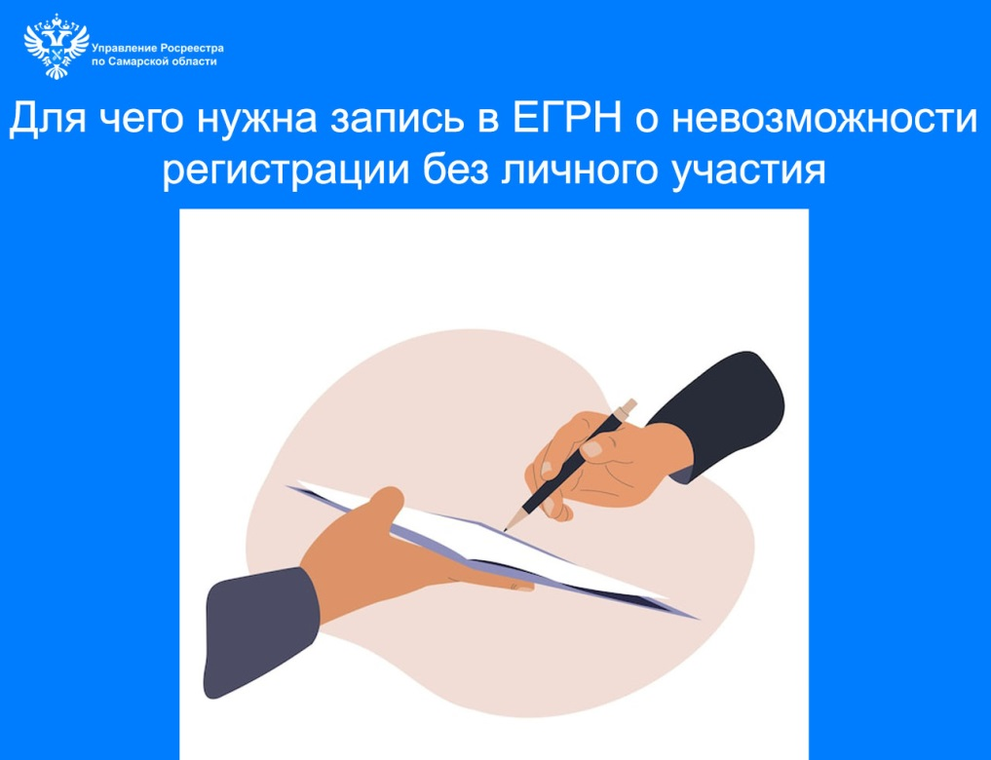 28.08.2026 г.
Для чего нужна запись в ЕГРН
о невозможности регистрации без личного участия
Более 90 тысяч заявлений о внесении в Едином государственном реестре недвижимости (ЕГРН) записей о невозможности государственной регистрации перехода, прекращения, ограничения и обременения объекта недвижимости - без личного участия собственника (его законного представителя) принято самарским Росреестром с начала 2026 года.
Ведомство напоминает: любой собственник может подать заявление, чтобы в ЕГРН появилась такая запись. Ее суть в том, что любые регистрационные действия с объектом (продажа, дарение, аренда, оформление залога или ренты) невозможны без личного участия самого собственника или его законного представителя.
Мера особенно актуальна для тех, кто: часто уезжает из дома; живет не по месту прописки; является пожилым собственником (из-за меньшей юридической осведомленности).

Подать такое заявление можно:
- лично в любом офисе МФЦ (независимо от того, где находится объект);
- в электронном виде через «Личный кабинет» на сайте Росреестра ;
Аннулировать такую запись можно только при личном обращении собственника в МФЦ. При этом, если владелец недвижимости сам участвует в сделке (приходит на регистрацию продажи), запись о запрете аннулируется автоматически.
Проверить, установлена ли отметка о запрете, можно в личном кабинете на «Госуслугах» — в разделе «Недвижимость» в «Онлайн-выписке» из ЕГРН.
Запрет устанавливается индивидуально на каждый объект недвижимости. Если у собственника несколько квартир или участков, нужно подавать отдельное заявление на каждый. Эта услуга бесплатная, запись действует бессрочно — до тех пор, пока собственник сам не подаст заявление о ее погашении.
Материал подготовлен Управлением
Росреестра по Самарской области

